一、选择题：本题共12小题，每小题5分，共60分.在每小题给出的四个选项中，只有一项是符合题目要求的.
1.（2022·全国乙卷1题）集合M＝{2，4，6，8，10}，N＝{x｜－1＜x＜6}，则M∩N＝（ ）
A.{2，4} B.{2，4，6}
C.{2，4，6，8} D.{2，4，6，8，10}
解析：A 由题意知M∩N＝{2，4}，故选A.
2.（2022·全国乙卷2题）设（1＋2i）a＋b＝2i，其中a，b为实数，则（ ）
A.a＝1，b＝－1 B.a＝1，b＝1
C.a＝－1，b＝1 D.a＝－1，b＝－1
解析：A 由题意知a＋b＋2ai＝2i，所以$\left\{\begin{matrix}a＋b=0\text{，} \\ 2a=2\text{，}\end{matrix}\right.$解得$\left\{\begin{matrix}a=1\text{，} \\ b＝－1\text{，}\end{matrix}\right.$故选A.
3.（2022·全国乙卷3题）已知向量a＝（2，1），b＝（－2，4），则｜a－b｜＝（ ）
A.2 B.3
C.4 D.5
解析：D 由题意知a－b＝（2，1）－（－2，4）＝（4，－3），所以｜a－b｜＝$\sqrt{4^{2}＋(-3{\text{）}}^{2}}$＝5，故选D.
4.（2022·全国乙卷4题）分别统计了甲、乙两位同学16周的各周课外体育运动时长（单位：h），得如下茎叶图：
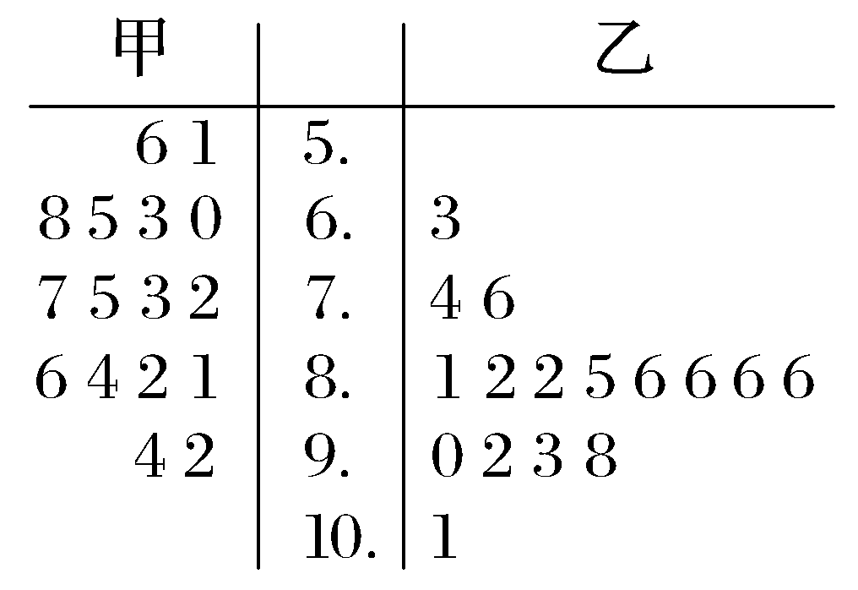
则下列结论中错误的是（ ）
A.甲同学周课外体育运动时长的样本中位数为7.4
B.乙同学周课外体育运动时长的样本平均数大于8
C.甲同学周课外体育运动时长大于8的概率的估计值大于0.4
D.乙同学周课外体育运动时长大于8的概率的估计值大于0.6
解析：C 对于A，甲同学周课外体育运动时长的中位数为$\frac{7\text{.}3+7\text{.}5}{2}$＝7.4，故选项A正确；对于B，乙同学周课外体育运动时长大部分在8 h以上，故平均数大于8，故选项B正确；对于C，甲同学周课外体育运动时长大于8的概率的估计值为$\frac{6}{16}$＝0.375＜0.4，故选项C错误；对于D，乙同学周课外体育运动时长大于8的概率的估计值为$\frac{13}{16}$＝0.812 5＞0.6，故选项D正确.故选C.
5.（2022·全国乙卷5题）若x，y满足约束条件$\left\{\begin{matrix}x＋y≥2\text{，} \\ x+2y≤4\text{，} \\ y≥0\text{，}\end{matrix}\right.$则z＝2x－y的最大值是（ ）
A.－2 B.4
C.8 D.12
解析：C 法一 作出不等式组表示的可行域如图中阴影部分，作出直线y＝2x，平移该直线，当直线经过点（4，0）时，z最大，此时z＝2×4－0＝8，故选C.
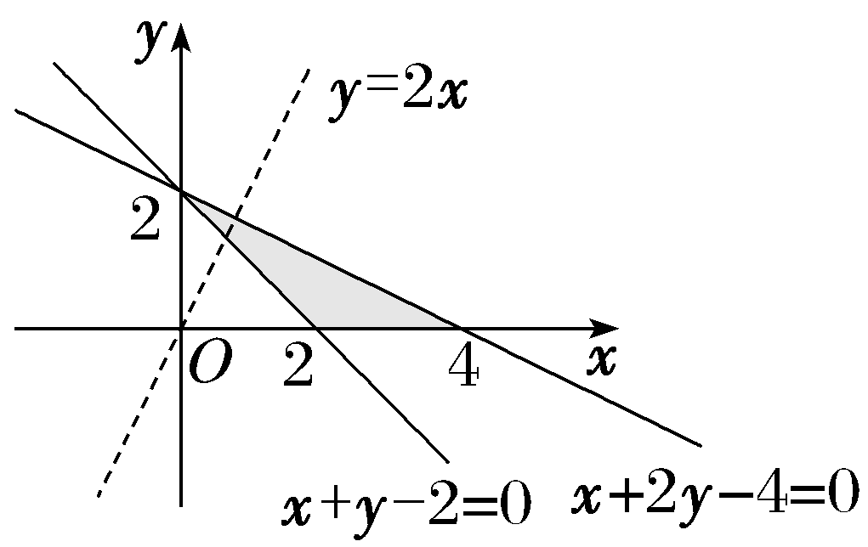
法二 由$\left\{\begin{matrix}x＋y=2\text{，} \\ x+2y=4\text{，}\end{matrix}\right.$得$\left\{\begin{matrix}x=0\text{，} \\ y=2\text{，}\end{matrix}\right.$此时 z＝2×0－2＝－2；由$\left\{\begin{matrix}x＋y=2\text{，} \\ y=0\text{，}\end{matrix}\right.$得$\left\{\begin{matrix}x=2\text{，} \\ y=0\text{，}\end{matrix}\right.$此时z＝2×2－0＝4；由$\left\{\begin{matrix}x+2y=4\text{，} \\ y=0\text{，}\end{matrix}\right.$得$\left\{\begin{matrix}x=4\text{，} \\ y=0\text{，}\end{matrix}\right.$此时z＝2×4－0＝8.综上所述，z＝2x－y的最大值为8，故选C.
6.（2022·全国乙卷6题）设F为抛物线C：y²＝4x的焦点，点A在C上，点B（3，0），若｜AF｜＝｜BF｜，则｜AB｜＝（ ）
A.2 B.2$\sqrt{2}$
C.3 D.3$\sqrt{2}$
解析：B 法一 由题意可知F（1，0），准线方程为x＝－1，设A$\left(\frac{y_{0}^{2}}{4}\text{，}y_{0}\right)$，由抛物线的定义可知｜AF｜＝$\frac{y_{0}^{2}}{4}$＋1，又｜BF｜＝3－1＝2，由｜AF｜＝｜BF｜，可得$\frac{y_{0}^{2}}{4}$＋1＝2，解得y₀＝±2，所以A（1，2）或A（1，－2），不妨取A（1，2），故｜AB｜＝$\sqrt{\text{（}1－3{\text{）}}^{2}＋\text{（}2－0{\text{）}}^{2}}$＝2$\sqrt{2}$，故选B.
法二 由题意可知F（1，0），｜BF｜＝2，所以｜AF｜＝2，抛物线通径为4，所以｜AF｜＝2为通径的一半，所以AF⊥x轴，所以｜AB｜＝$\sqrt{2^{2}＋2^{2}}$＝2$\sqrt{2}$，故选B.
7.（2022·全国乙卷7题）执行如图所示的程序框图，输出的n＝（ ）
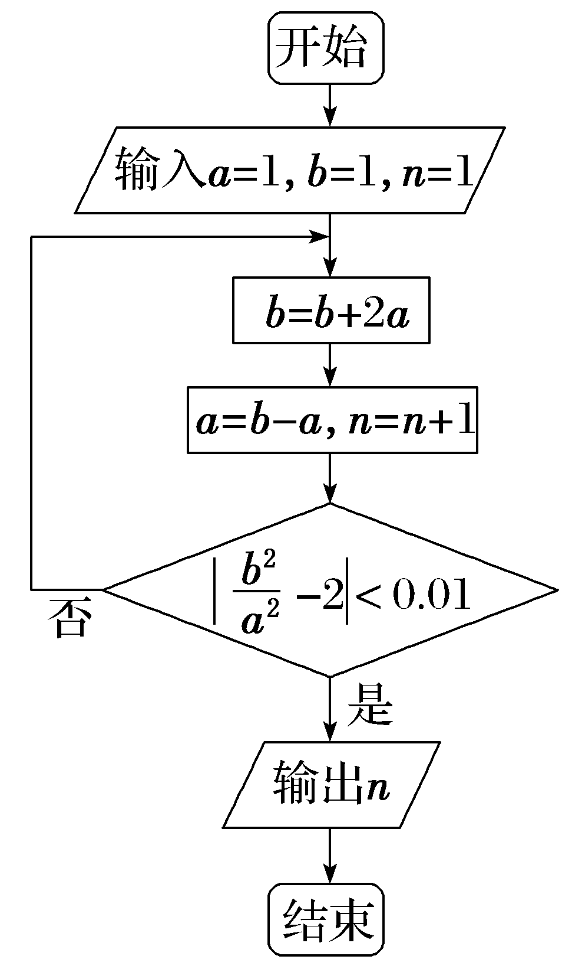
A.3 B.4
C.5 D.6
解析：B 第一次循环：b＝1＋2×1＝3，a＝3－1＝2，n＝1＋1＝2，$\left|\frac{b^{2}}{a^{2}}－2\right|$＝$\left|{\left(\frac{3}{2}\right)}^{2}－2\right|$＝$\frac{1}{4}$＞0.01；第二次循环：b＝3＋2×2＝7，a＝7－2＝5，n＝2＋1＝3，$\left|\frac{b^{2}}{a^{2}}－2\right|$＝$\left|{\left(\frac{7}{5}\right)}^{2}－2\right|$＝$\frac{1}{25}$＞0.01；第三次循环：b＝7＋2×5＝17，a＝17－5＝12，n＝3＋1＝4，$\left|\frac{b^{2}}{a^{2}}－2\right|$＝$\left|{\left(\frac{17}{12}\right)}^{2}－2\right|$＝$\frac{1}{144}$＜0.01，输出n＝4.故选B.
8.（2022·全国乙卷8题）如图是下列四个函数中的某个函数在区间[－3，3]的大致图象，则该函数是（ ）
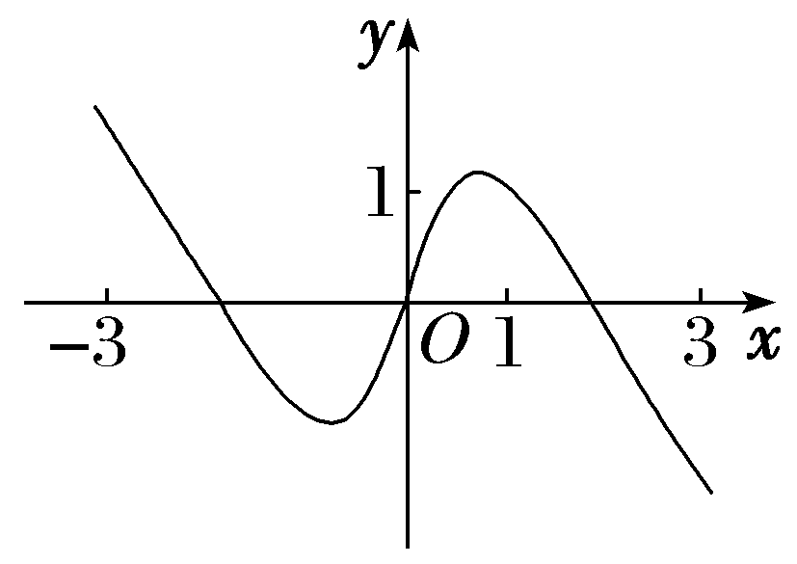
A.y＝$\frac{－x^{3}+3x}{x^{2}+1}$ B.y＝$\frac{x^{3}－x}{x^{2}+1}$
C.y＝$\frac{2xcosx}{x^{2}+1}$ D.y＝$\frac{2sinx}{x^{2}+1}$
解析：A 对于选项B，当x＝1时，y＝0，与图象不符，故排除B；对于选项D，当x＝3时，y＝$\frac{1}{5}$sin 3＞0，与图象不符，故排除D；对于选项C，当x＞0时，y＝$\frac{2xcosx}{x^{2}+1}$≤$\frac{2xcosx}{2x}$＝cos x≤1，与图象在y轴右侧最高点大于1不符，所以排除C.故选A.
9.（2022·全国乙卷9题）在正方体ABCD-A₁B₁C₁D₁中，E，F分别为AB，BC的中点，则（ ）
A.平面B₁EF⊥平面BDD₁
B.平面B₁EF⊥平面A₁BD
C.平面B₁EF∥平面A₁AC
D.平面B₁EF∥平面A₁C₁D
解析：A 对于选项A，在正方体ABCD-A₁B₁C₁D₁中，因为E，F分别为AB，BC的中点，所以EF⊥BD，又在正方体ABCD-A₁B₁C₁D₁中，DD₁⊥平面ABCD，EF⊂平面ABCD，所以DD₁⊥EF，又BD∩DD₁＝D，所以EF⊥平面BDD₁，又EF⊂平面B₁EF，所以平面B₁EF⊥平面BDD₁，故选项A正确；对于选项B，因为平面A₁BD∩平面BDD₁＝BD，由选项A知，平面B₁EF⊥平面A₁BD不成立，故选项B错误；对于选项C，由题意知直线AA₁与直线B₁E必相交，故平面B₁EF与平面A₁AC不平行，故选项C错误；对于选项D，连接AB₁，B₁C，易知平面AB₁C∥平面A₁C₁D，又平面AB₁C与平面B₁EF有公共点B₁，所以平面AB₁C与平面B₁EF不平行，即平面A₁C₁D与平面B₁EF不平行，故选项D错误.故选A.
10.（2022·全国乙卷10题）已知等比数列{a_{n}}的前3项和为168，a₂－a₅＝42，则a₆＝（ ）
A.14 B.12
C.6 D.3
解析：D 法一 设等比数列{a_{n}}的公比为q，易知q≠1.由题意可得$\left\{\begin{matrix}a_{1}＋a_{2}＋a_{3}=168\text{，} \\ a_{2}－a_{5}=42\text{，}\end{matrix}\right.$即$\left\{\begin{matrix}a_{1}\text{（}1+q＋q^{2}\text{）}=168\text{，} \\ a_{1}q\text{（}1－q^{3}\text{）}=42\text{，}\end{matrix}\right.$解得$\left\{\begin{matrix}a_{1}=96\text{，} \\ q＝\frac{1}{2}\text{，}\end{matrix}\right.$所以a₆＝a₁q⁵＝3，故选D.
法二 设等比数列{a_{n}}的公比为q，易知q≠1.由题意可得$\left\{\begin{matrix}S_{3}=168\text{，} \\ a_{2}－a_{5}=42\text{，}\end{matrix}\right.$即$\left\{\begin{matrix}\frac{a_{1}\text{（}1－q^{3}\text{）}}{1－q}=168\text{，} \\ a_{1}q\text{（}1－q^{3}\text{）}=42\text{，}\end{matrix}\right.$解得$\left\{\begin{matrix}a_{1}=96\text{，} \\ q＝\frac{1}{2}\text{，}\end{matrix}\right.$所以a₆＝a₁q⁵＝3，故选D.
11.（2022·全国乙卷11题）函数f（x）＝cos x＋（x＋1）sin x＋1在区间[0，2π]的最小值、最大值分别为（ ）
A.－$\frac{π}{2}$，$\frac{π}{2}$ B.－$\frac{3π}{2}$，$\frac{π}{2}$
C.－$\frac{π}{2}$，$\frac{π}{2}$＋2 D.－$\frac{3π}{2}$，$\frac{π}{2}$＋2
解析：D f（x）＝cos x＋（x＋1）sin x＋1，x∈[0，2π]，则f'（x）＝－sin x＋sin x＋（x＋1）cos x＝（x＋1）cos x.令f'（x）＝0，解得x＝－1（舍去），x＝$\frac{π}{2}$或x＝$\frac{3π}{2}$.因为f$\left(\frac{π}{2}\right)$＝cos $\frac{π}{2}$＋$\left(\frac{π}{2}+1\right)$sin $\frac{π}{2}$＋1＝2＋$\frac{π}{2}$，f$\left(\frac{3π}{2}\right)$＝cos $\frac{3π}{2}$＋$\left(\frac{3π}{2}+1\right)$sin $\frac{3π}{2}$＋1＝－$\frac{3π}{2}$，又f（0）＝cos 0＋（0＋1）sin 0＋1＝2，f（2π）＝cos 2π＋（2π＋1）sin 2π＋1＝2，所以f（x）_{max}＝f$\left(\frac{π}{2}\right)$＝2＋$\frac{π}{2}$，f（x）_{min}＝f$\left(\frac{3π}{2}\right)$＝－$\frac{3π}{2}$.故选D.
12.（2022·全国乙卷12题）已知球O的半径为1，四棱锥的顶点为O，底面的四个顶点均在球O的球面上，则当该四棱锥的体积最大时，其高为（ ）
A.$\frac{1}{3}$ B.$\frac{1}{2}$
C.$\frac{\sqrt{3}}{3}$ D.$\frac{\sqrt{2}}{2}$
解析：C 设该四棱锥的体积为V，底面积为S，高为h，则V＝$\frac{1}{3}$S·h.根据圆的内接四边形面积最大时该四边形为正方形，易知当该四棱锥的体积最大时，其底面为正方形，此时设该四棱锥的底面边长为a，则h＝$\sqrt{1－\frac{a^{2}}{2}}$，所以V＝$\frac{1}{3}$a²·$\sqrt{1－\frac{a^{2}}{2}}$＝$\frac{4}{3}\sqrt{\frac{a^{2}}{4}\text{·}\frac{a^{2}}{4}\left(1－\frac{a^{2}}{2}\right)}$≤$\frac{4}{3}\sqrt{{\left(\frac{\frac{a^{2}}{4}＋\frac{a^{2}}{4}+1－\frac{a^{2}}{2}}{3}\right)}^{3}}$＝$\frac{4\sqrt{3}}{27}$，当且仅当$\frac{a^{2}}{4}$＝1－$\frac{a^{2}}{2}$，即a²＝$\frac{4}{3}$时取等号，所以h＝$\sqrt{1－\frac{a^{2}}{2}}$＝$\frac{\sqrt{3}}{3}$，故选C.
二、填空题：本题共4小题，每小题5分，共20分.
13.（2022·全国乙卷13题）记S_{n}为等差数列{a_{n}}的前n项和.若2S₃＝3S₂＋6，则公差d＝ .
解析：因为2S₃＝3S₂＋6，所以2（a₁＋a₂＋a₃）＝3（a₁＋a₂）＋6，化简得3d＝6，得d＝2.
答案：2
14.（2022·全国乙卷14题）从甲、乙等5名同学中随机选3名参加社区服务工作，则甲、乙都入选的概率为 .
解析：甲、乙等5名同学分别标记为a₁，a₂，a₃，a₄，a₅，其中甲标记为a₁，乙标记为a₂.从中随机选3名参加社区服务工作的事件有{a₁，a₂，a₃}，{a₁，a₂，a₄}，{a₁，a₂，a₅}，{a₂，a₃，a₄}，{a₂，a₃，a₅}，{a₃，a₄，a₅}，{a₁，a₃，a₄}，{a₁，a₃，a₅}，{a₂，a₄，a₅}，{a₁，a₄，a₅}，共10种.甲、乙都入选的事件有{a₁，a₂，a₃}，{a₁，a₂，a₄}，{a₁，a₂，a₅}，共3种，故所求概率P＝$\frac{3}{10}$.
答案：$\frac{3}{10}$
15.（2022·全国乙卷15题）过四点（0，0），（4，0），（－1，1），（4，2）中的三点的一个圆的方程为 .
解析：若圆过（0，0），（4，0），（－1，1）三点，设过这三点的圆的一般方程为x²＋y²＋Dx＋Ey＋F＝0（D²＋E²－4F＞0），分别将三点的坐标代入，可得$\left\{\begin{matrix}F=0\text{，} \\ 16+4D＋F=0\text{，} \\ 2－D＋E＋F=0\text{，}\end{matrix}\right.$解得$\left\{\begin{matrix}D＝－4\text{，} \\ E＝－6\text{，} \\ F=0\text{，}\end{matrix}\right.$易得D²＋E²－4F＞0，所以过这三点的圆的方程为x²＋y²－4x－6y＝0，即（x－2）²＋（y－3）²＝13.
若圆过（0，0），（4，0），（4，2）三点，设过这三点的圆的一般方程为x²＋y²＋Dx＋Ey＋F＝0（D²＋E²－4F＞0），分别将三点的坐标代入，可得$\left\{\begin{matrix}F=0\text{，} \\ 16+4D＋F=0\text{，} \\ 20+4D+2E＋F=0\text{，}\end{matrix}\right.$解得$\left\{\begin{matrix}D＝－4\text{，} \\ E＝－2\text{，} \\ F=0\text{，}\end{matrix}\right.$易得D²＋E²－4F＞0，所以过这三点的圆的方程为x²＋y²－4x－2y＝0，即（x－2）²＋（y－1）²＝5.
若圆过（0，0），（－1，1），（4，2）三点，设过这三点的圆的一般方程为x²＋y²＋Dx＋Ey＋F＝0（D²＋E²－4F＞0），分别将三点的坐标代入，可得$\left\{\begin{matrix}F=0\text{，} \\ 2－D＋E＋F=0\text{，} \\ 20+4D+2E＋F=0\text{，}\end{matrix}\right.$解得$\left\{\begin{matrix}D＝－\frac{8}{3}\text{，} \\ E＝－\frac{14}{3}\text{，} \\ F=0\text{，}\end{matrix}\right.$易得D²＋E²－4F＞0，所以过这三点的圆的方程为x²＋y²－$\frac{8}{3}$x－$\frac{14}{3}$y＝0，即${\left(x－\frac{4}{3}\right)}^{2}$＋${\left(y－\frac{7}{3}\right)}^{2}$＝$\frac{65}{9}$.
若圆过（4，0），（－1，1），（4，2）三点，设过这三点的圆的一般方程为x²＋y²＋Dx＋Ey＋F＝0（D²＋E²－4F＞0），分别将三点的坐标代入，可得$\left\{\begin{matrix}16+4D＋F=0\text{，} \\ 2－D＋E＋F=0\text{，} \\ 20+4D+2E＋F=0\text{，}\end{matrix}\right.$解得$\left\{\begin{matrix}D＝－\frac{16}{5}\text{，} \\ E＝－2\text{，} \\ F＝－\frac{16}{5}\text{，}\end{matrix}\right.$易得D²＋E²－4F＞0，所以过这三点的圆的方程为x²＋y²－$\frac{16}{5}$x－2y－$\frac{16}{5}$＝0，即${\left(x－\frac{8}{5}\right)}^{2}$＋（y－1）²＝$\frac{169}{25}$.
答案：（x－2）²＋（y－3）²＝13或（x－2）²＋（y－1）²＝5或${\left(x－\frac{4}{3}\right)}^{2}$＋${\left(y－\frac{7}{3}\right)}^{2}$＝$\frac{65}{9}$或${\left(x－\frac{8}{5}\right)}^{2}$＋（y－1）²＝$\frac{169}{25}$（答案不唯一）
16.（2022·全国乙卷16题）若f（x）＝ln$\left|a＋\frac{1}{1－x}\right|$＋b是奇函数，则a＝ ，b＝ .
解析：法一 f（x）＝ln$\left|a＋\frac{1}{1－x}\right|$＋b＝ln$\left|a＋\frac{1}{1－x}\right|$＋ln e^{b}＝ln$\left|\frac{\text{（}a+1\text{）}e^{b}－ae^{b}x}{1－x}\right|$.∵f（x）为奇函数，∴f（－x）＋f（x）＝ln$\left|\frac{\text{（}a+1{\text{）}}^{2}e^{2b}－a^{2}e^{2b}x^{2}}{1－x^{2}}\right|$＝0，∴｜（a＋1）²e^{2b}－a²e^{2b}x²｜＝｜1－x²｜.当（a＋1）²e^{2b}－a²e^{2b}x²＝1－x²时，[（a＋1）²e^{2b}－1]＋（1－a²e^{2b}）x²＝0对任意的x恒成立，则$\left\{\begin{matrix}\text{（}a+1{\text{）}}^{2}e^{2b}－1=0\text{，} \\ 1－a^{2}e^{2b}=0\text{，}\end{matrix}\right.$解得$\left\{\begin{matrix}a＝－\frac{1}{2}\text{，} \\ b＝ln2\text{.}\end{matrix}\right.$当（a＋1）²e^{2b}－a²e^{2b}x²＝x²－1时，[（a＋1）²e^{2b}＋1]－（a²e^{2b}＋1）x²＝0对任意的x恒成立，则$\left\{\begin{matrix}\text{（}a+1{\text{）}}^{2}e^{2b}+1=0\text{，} \\ a^{2}e^{2b}+1=0\text{，}\end{matrix}\right.$无解.综上，a＝－$\frac{1}{2}$，b＝ln 2.
法二 由题意可得f（x）＋f（－x）＝2b＋ln$\left|\left(a＋\frac{1}{1－x}\right)\left(a＋\frac{1}{1+x}\right)\right|$＝0在定义域内恒成立，所以$\left(a＋\frac{1}{1－x}\right)\left(a＋\frac{1}{1+x}\right)$＝$\frac{\text{（}a+1－ax\text{)(}a+1+ax\text{）}}{\text{（}1－x\text{)(}1+x\text{）}}$＝$\frac{\text{（}a+1{\text{）}}^{2}－a^{2}x^{2}}{1－x^{2}}$为常数，即$\frac{\text{（}a+1{\text{）}}^{2}}{a^{2}}$＝1，解得a＝－$\frac{1}{2}$.将a＝－$\frac{1}{2}$代入f（x）＋f（－x）＝0中，得b＝ln 2.
答案：－$\frac{1}{2}$ ln 2
三、解答题：共70分.解答应写出文字说明、证明过程或演算步骤.第17～21题为必考题，每个试题考生都必须作答.第22、23题为选考题，考生根据要求作答.
（一）必考题：共60分.
17.（2022·全国乙卷17题）记△ABC的内角A，B，C的对边分别为a，b，c，已知sin Csin（A－B）＝sin Bsin（C－A）.
（1）若A＝2B，求C；
（2）证明：2a²＝b²＋c².
解：（1）由A＝2B，A＋B＋C＝π可得A＝$\frac{2π－2C}{3}$ .
将A＝2B代入sin Csin（A－B）＝sin Bsin（C－A）可得sin Csin B＝sin Bsin（C－A），
因为B∈（0，π），sin B≠0，所以sin C＝sin（C－A），
又A，C∈（0，π），所以C＋C－A＝π，即A＝2C－π，
与A＝$\frac{2π－2C}{3}$联立，解得C＝$\frac{5π}{8}$.
（2）证明：法一 由sin Csin（A－B）＝sin Bsin（C－A）可得，
sin Csin Acos B－sin Ccos Asin B＝sin Bsin Ccos A－sin Bcos Csin A，
由正弦定理可得，accos B－bccos A＝bccos A－abcos C，
即accos B＋abcos C＝2bccos A.（*）
由余弦定理得，accos B＝$\frac{a^{2}＋c^{2}－b^{2}}{2}$，abcos C＝$\frac{a^{2}＋b^{2}－c^{2}}{2}$，
2bccos A＝b²＋c²－a²，
代入（*）式并整理得，2a²＝b²＋c².
法二 因为A＋B＋C＝π，
所以sin Csin（A－B）＝sin（A＋B）sin（A－B）＝sin²Acos²B－cos²Asin²B＝sin²A（1－sin²B）－（1－sin²A）sin²B＝sin²A－sin²B，
sin Bsin（C－A）＝sin（C＋A）sin（C－A）＝sin²C－sin²A，
又sin Csin（A－B）＝sin Bsin（C－A），
所以sin²A－sin²B＝sin²C－sin²A，
由正弦定理可得2a²＝b²＋c².
18.（2022·全国乙卷18题）如图，四面体ABCD中，AD⊥CD，AD＝CD，∠ADB＝∠BDC，E为AC的中点.
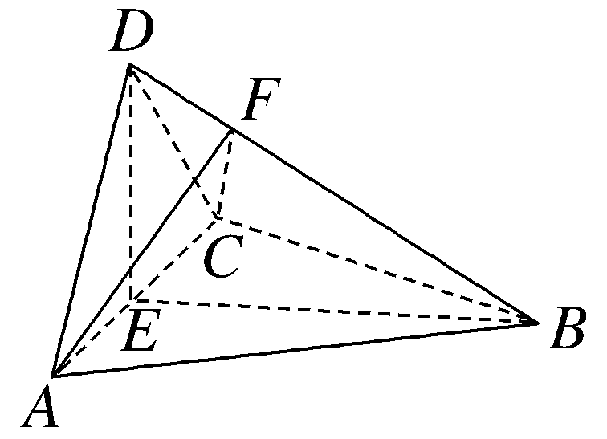
（1）证明：平面BED⊥平面ACD；
（2）设AB＝BD＝2，∠ACB＝60°，点F在BD上，当△AFC的面积最小时，求三棱锥F-ABC的体积.
解：（1）证明：因为AD＝CD，∠ADB＝∠BDC，DB＝DB，
所以△ADB≌△CDB，
所以BA＝BC，
又E为AC的中点，所以AC⊥BE，AC⊥DE，
因为BE∩DE＝E，且BE，DE⊂平面BED，所以AC⊥平面BED，
又AC⊂平面ACD，所以平面BED⊥平面ACD.
（2）由（1）可知BA＝BC，因为∠ACB＝60°，AB＝2，所以AC＝2，则BE＝$\sqrt{3}$，DE＝1，
又BD＝2，所以BD²＝BE²＋DE²，所以DE⊥EB.
连接EF（图略），易知当△AFC的面积最小时，EF取最小值，
在Rt△BED中，EF的最小值为E到BD的距离，故当△AFC的面积最小时，EF＝$\frac{DE\text{·}BE}{BD}$＝$\frac{\sqrt{3}}{2}$.
由射影定理知EF²＝DF·FB，又DF＋FB＝BD＝2，所以DF＝$\frac{1}{2}$，FB＝$\frac{3}{2}$.
法一 因为DE⊥AC，DE⊥BE，AC∩BE＝E，所以DE⊥平面ABC，
则F到平面ABC的距离d＝$\frac{BF}{BD}$×DE＝$\frac{3}{4}$.
故V_{F-ABC}＝$\frac{1}{3}$S_{△ABC}×d＝$\frac{1}{3}$×$\frac{\sqrt{3}}{4}$×4×$\frac{3}{4}$＝$\frac{\sqrt{3}}{4}$.
法二 由（1）知BD⊥AC，又BD⊥EF，所以BD⊥平面ACF，
所以BF即为B到平面ACF的距离，
故V_{F-ABC}＝V_{B-AFC}＝$\frac{1}{3}$S_{△AFC}×BF＝$\frac{1}{3}$×$\frac{1}{2}$×AC×EF×BF＝$\frac{\sqrt{3}}{4}$.
19.（2022·全国乙卷19题）某地经过多年的环境治理，已将荒山改造成了绿水青山.为估计一林区某种树木的总材积量，随机选取了10棵这种树木，测量每棵树的根部横截面积（单位：m²）和材积量（单位：m³），得到如下数据：
样本号i | 1 | 2 | 3 | 4 | 5 | 6 | 7 | 8 | 9 | 10 | 总和
根部横截  面积x_{i} | 0.04 | 0.06 | 0.04 | 0.08 | 0.08 | 0.05 | 0.05 | 0.07 | 0.07 | 0.06 | 0.6
材积量y_{i} | 0.25 | 0.40 | 0.22 | 0.54 | 0.51 | 0.34 | 0.36 | 0.46 | 0.42 | 0.40 | 3.9
并计算得$\overset{10}{\underset{i=1}{\text{∑}}}x_{i}^{2}$＝0.038，$\overset{10}{\underset{i=1}{\text{∑}}}y_{i}^{2}$＝1.615 8，$\overset{10}{\underset{i=1}{\text{∑}}}$x_{i}y_{i}＝0.247 4.
（1）估计该林区这种树木平均一棵的根部横截面积与平均一棵的材积量；
（2）求该林区这种树木的根部横截面积与材积量的样本相关系数（精确到0.01）；
（3）现测量了该林区所有这种树木的根部横截面积，并得到所有这种树木的根部横截面积总和为186 m².已知树木的材积量与其根部横截面积近似成正比.利用以上数据给出该林区这种树木的总材积量的估计值.
附：相关系数r＝$\frac{\overset{n}{\underset{i=1}{\text{∑}}}\text{（}x_{i}－\overline{x}\text{)(}y_{i}－\overline{y}\text{）}}{\sqrt{\overset{n}{\underset{i=1}{\text{∑}}}\text{（}x_{i}－\overline{x}{\text{）}}^{2}\overset{n}{\underset{i=1}{\text{∑}}}\text{（}y_{i}－\overline{y}{\text{）}}^{2}}}$，$\sqrt{1\text{.}896}$≈1.377.
解：（1）估计该种树木平均一棵的根部横截面积$\overline{x}$＝$\frac{\overset{10}{\underset{i=1}{\text{∑}}}x_{i}}{10}$＝$\frac{0\text{.}6}{10}$＝0.06，
该种树木平均一棵的材积量$\overline{y}$＝$\frac{\overset{10}{\underset{i=1}{\text{∑}}}y_{i}}{10}$＝$\frac{3\text{.}9}{10}$＝0.39.
（2）$\overset{10}{\underset{i=1}{\text{∑}}}$（x_{i}－$\overline{x}$）（y_{i}－$\overline{y}$）＝$\overset{10}{\underset{i=1}{\text{∑}}}$x_{i}y_{i}－10$\overline{x}\overline{y}$＝0.013 4，
$\overset{10}{\underset{i=1}{\text{∑}}}$（x_{i}－$\overline{x}$）²＝$\overset{10}{\underset{i=1}{\text{∑}}}x_{i}^{2}$－10（$\overline{x}$）²＝0.002，
$\overset{10}{\underset{i=1}{\text{∑}}}$（y_{i}－$\overline{y}$）²＝$\overset{10}{\underset{i=1}{\text{∑}}}y_{i}^{2}$－10（$\overline{y}$）²＝0.094 8，
所以$\sqrt{\overset{10}{\underset{i=1}{\text{∑}}}\text{（}x_{i}－\overline{x}{\text{）}}^{2}\overset{10}{\underset{i=1}{\text{∑}}}\text{（}y_{i}－\overline{y}{\text{）}}^{2}}$＝$\sqrt{0\text{.}002×0\text{.}094 8}$＝$\sqrt{0\text{.}000 1×1\text{.}896}$≈0.01×1.377＝0.013 77，
所以相关系数r＝$\frac{\overset{10}{\underset{i=1}{\text{∑}}}\text{（}x_{i}－\overline{x}\text{)(}y_{i}－\overline{y}\text{）}}{\sqrt{\overset{10}{\underset{i=1}{\text{∑}}}\text{（}x_{i}－\overline{x}{\text{）}}^{2}\overset{10}{\underset{i=1}{\text{∑}}}\text{（}y_{i}－\overline{y}{\text{）}}^{2}}}$＝$\frac{0\text{.}013 4}{0\text{.}013 77}$≈0.97.
（3）设该林区这种树木的总材积量为t，由题意可知，该种树木的材积量与根部横截面积成正比，所以$\frac{3\text{.}9}{0\text{.}6}$＝$\frac{t}{186}$，
得该种树木的总材积量t＝$\frac{186×3\text{.}9}{0\text{.}6}$＝1 209.
20.（2022·全国乙卷20题）已知函数f（x）＝ax－$\frac{1}{x}$－（a＋1）ln x.
（1）当a＝0时，求f（x）的最大值；
（2）若f（x）恰有一个零点，求a的取值范围.
解：（1）当a＝0时，f（x）＝－$\frac{1}{x}$－ln x（x＞0），所以f'（x）＝$\frac{1}{x^{2}}$－$\frac{1}{x}$＝$\frac{1－x}{x^{2}}$.
若x∈（0，1），f'（x）＞0，f（x）单调递增；
若x∈（1，＋∞），f'（x）＜0，f（x）单调递减；
所以f（x）_{max}＝f（1）＝－1.
（2）由f（x）＝ax－$\frac{1}{x}$－（a＋1）ln x（x＞0），得f'（x）＝a＋$\frac{1}{x^{2}}$－$\frac{a+1}{x}$＝$\frac{\text{（}ax－1\text{)(}x－1\text{）}}{x^{2}}$（x＞0）.
当a＝0时，由（1）可知，f（x）不存在零点；
当a＜0时，f'（x）＝$\frac{a\left(x－\frac{1}{a}\right)\text{（}x－1\text{）}}{x^{2}}$，
若x∈（0，1），f'（x）＞0，f（x）单调递增，
若x∈（1，＋∞），f'（x）＜0，f（x）单调递减，
所以f（x）_{max}＝f（1）＝a－1＜0，所以f（x）不存在零点；
当a＞0时，f'（x）＝$\frac{a\left(x－\frac{1}{a}\right)\text{（}x－1\text{）}}{x^{2}}$，若a＝1，f'（x）≥0，
f（x）在（0，＋∞）上单调递增，因为f（1）＝a－1＝0，所以函数f（x）恰有一个零点.
若a＞1，f（x）在$\left(0\text{，}\frac{1}{a}\right)$，（1，＋∞）上单调递增，在$\left(\frac{1}{a}\text{，}1\right)$上单调递减，因为f（1）＝a－1＞0，所以f$\left(\frac{1}{a}\right)$＞f（1）＞0，当x→0＋时，f（x）→－∞，由零点存在定理可知f（x）在$\left(0\text{，}\frac{1}{a}\right)$上必有一个零点，所以a＞1满足条件.
若0＜a＜1，f（x）在（0，1），$\left(\frac{1}{a}\text{，}＋\text{∞}\right)$上单调递增，在$\left(1\text{，}\frac{1}{a}\right)$上单调递减，因为f（1）＝a－1＜0，所以f$\left(\frac{1}{a}\right)$＜f（1）＜0，当x→＋∞时，f（x）→＋∞，由零点存在定理可知f（x）在$\left(\frac{1}{a}\text{，}＋\text{∞}\right)$上必有一个零点，即0＜a＜1满足条件.
综上，若f（x）恰有一个零点，a的取值范围为（0，＋∞）.
21.（2022·全国乙卷21题）已知椭圆E的中心为坐标原点，对称轴为x轴、y轴，且过A（0，－2），B$\left(\frac{3}{2},-1\right)$两点.
（1）求E的方程；
（2）设过点P（1，－2）的直线交E于M，N两点，过M且平行于x轴的直线与线段AB交于点T，点H满足$\vec{MT}$＝$\vec{TH}$.证明：直线HN过定点.
解：（1）设椭圆E的方程为mx²＋ny²＝1（m＞0，n＞0且m≠n）.由题意可得$\left\{\begin{matrix}4n=1\text{，} \\ \frac{9m}{4}＋n=1\text{，}\end{matrix}\right.$
解得$\left\{\begin{matrix}n＝\frac{1}{4}\text{，} \\ m＝\frac{1}{3}\text{，}\end{matrix}\right.$
故椭圆E的方程为$\frac{x^{2}}{3}$＋$\frac{y^{2}}{4}$＝1.
（2）证明：由A（0，－2），B（$\frac{3}{2}$，－1）可得直线AB的方程为y＝$\frac{2}{3}$x－2.
①若过点P（1，－2）的直线的斜率不存在，则其方程为x＝1，
与方程$\frac{x^{2}}{3}$＋$\frac{y^{2}}{4}$＝1联立，可得y＝±$\frac{2\sqrt{6}}{3}$，结合题意可知N（1，$\frac{2\sqrt{6}}{3}$），M（1，－$\frac{2\sqrt{6}}{3}$），
由$\left\{\begin{matrix}y＝\frac{2}{3}x－2\text{，} \\ y＝－\frac{2\sqrt{6}}{3}\text{，}\end{matrix}\right.$得$\left\{\begin{matrix}x＝－\sqrt{6}+3\text{，} \\ y＝－\frac{2\sqrt{6}}{3}\text{，}\end{matrix}\right.$
则T（－$\sqrt{6}$＋3，－$\frac{2\sqrt{6}}{3}$），由$\vec{MT}$＝$\vec{TH}$，
得$\left\{\begin{matrix}－\sqrt{6}+3－1=x_{H}-(-\sqrt{6}+3\text{),} \\ y_{H}＝－\frac{2\sqrt{6}}{3}\text{，}\end{matrix}\right.$
则H（－2$\sqrt{6}$＋5，－$\frac{2\sqrt{6}}{3}$），
所以直线HN的方程为y＝（2＋$\frac{2\sqrt{6}}{3}$）x－2，易知直线HN过定点（0，－2）；
②若过点P（1，－2）的直线的斜率存在，设其方程为y＋2＝k（x－1），M（x₁，y₁），N（x₂，y₂）.
联立$\left\{\begin{matrix}y+2=k\text{（}x－1\text{),} \\ \frac{x^{2}}{3}＋\frac{y^{2}}{4}=1\text{，}\end{matrix}\right.$得（3k²＋4）x²－6k（2＋k）x＋3k（k＋4）＝0，
则x₁＋x₂＝$\frac{6k\text{（}2+k\text{）}}{3k^{2}+4}$，x₁x₂＝$\frac{3k\text{（}k+4\text{）}}{3k^{2}+4}$，y₁＋y₂＝$\frac{－8\text{（}2+k\text{）}}{3k^{2}+4}$，y₁y₂＝$\frac{4\text{（}4+4k－2k^{2}\text{）}}{3k^{2}+4}$，x₁y₂＋x₂y₁＝$\frac{－24k}{3k^{2}+4}$.
联立$\left\{\begin{matrix}y＝y_{1}\text{，} \\ y＝\frac{2}{3}x－2\text{，}\end{matrix}\right.$可得T（$\frac{3y_{1}}{2}$＋3，y₁），
由$\vec{MT}$＝$\vec{TH}$，可得H（3y₁＋6－x₁，y₁），
故此时直线HN的方程为y－y₂＝$\frac{y_{1}－y_{2}}{3y_{1}+6－x_{1}－x_{2}}$（x－x₂），
将（0，－2）代入并整理得2（x₁＋x₂）－6（y₁＋y₂）＋x₁y₂＋x₂y₁－3y₁y₂－12＝0，
即2×$\frac{6k\text{（}2+k\text{）}}{3k^{2}+4}$－6×$\frac{－8\text{（}2+k\text{）}}{3k^{2}+4}$＋$\frac{－24k}{3k^{2}+4}$－3×$\frac{4\text{（}4+4k－2k^{2}\text{）}}{3k^{2}+4}$－12＝0恒成立，则直线HN过定点（0，－2）.
综上，直线HN过定点（0，－2）.
（二）选考题：共10分.请考生在第22、23题中选定一题作答，多答按所答第一题评分.
22.[选修4－4：坐标系与参数方程]
（2022·全国乙卷22题）在直角坐标系xOy中，曲线C的参数方程为$\left\{\begin{matrix}x＝\sqrt{3}cos2t\text{，} \\ y=2sint\end{matrix}\right.$（t为参数）.以坐标原点为极点，x轴正半轴为极轴建立极坐标系，已知直线l的极坐标方程为ρsin$\left(θ＋\frac{π}{3}\right)$＋m＝0.
（1）写出l的直角坐标方程；
（2）若l与C有公共点，求m的取值范围.
解：（1）直线l的极坐标方程为ρsin$\left(θ＋\frac{π}{3}\right)$＋m＝0，即ρsin θ＋$\sqrt{3}$ρcos θ＋2m＝0，根据$\left\{\begin{matrix}x＝ρcosθ\text{，} \\ y＝ρsinθ\end{matrix}\right.$得l的直角坐标方程为$\sqrt{3}$x＋y＋2m＝0.
（2）曲线C的参数方程为$\left\{\begin{matrix}x＝\sqrt{3}cos2t\text{，} \\ y=2sint\end{matrix}\right.$（t为参数），将sin t＝$\frac{y}{2}$代入x＝$\sqrt{3}$cos 2t＝$\sqrt{3}$（1－2sin²t），得曲线C的普通方程为y²＝－$\frac{2\sqrt{3}}{3}$x＋2（－2≤y≤2）.
联立直线l与曲线C的方程，得$\left\{\begin{matrix}\sqrt{3}x＋y+2m=0\text{，} \\ y^{2}＝－\frac{2\sqrt{3}}{3}x+2\text{，}\end{matrix}\right.$消去x并整理得3y²－2y－6－4m＝0（－2≤y≤2）.
法一 若直线l与曲线C有公共点，则Δ＝（－2）²－4×3×（－6－4m）≥0，且3×（－2）²－2×（－2）－6－4m≥0，
所以－$\frac{19}{12}$≤m≤$\frac{5}{2}$，即m的取值范围为$\left[－\frac{19}{12}\text{，}\frac{5}{2}\right]$.
法二 4m＝3y²－2y－6，因为3y²－2y－6＝3${\left(y－\frac{1}{3}\right)}^{2}$－$\frac{19}{3}$，所以－$\frac{19}{3}$≤3y²－2y－6≤10，即－$\frac{19}{3}$≤4m≤10，则－$\frac{19}{12}$≤m≤$\frac{5}{2}$，即m的取值范围为$\left[－\frac{19}{12}\text{，}\frac{5}{2}\right]$.
23.[选修4－5：不等式选讲]
（2022·全国乙卷23题）已知a，b，c都是正数，且$a^{\frac{3}{2}}$＋$b^{\frac{3}{2}}$＋$c^{\frac{3}{2}}$＝1，证明：
（1）abc≤$\frac{1}{9}$；
（2）$\frac{a}{b＋c}$＋$\frac{b}{a＋c}$＋$\frac{c}{a＋b}$≤$\frac{1}{2\sqrt{abc}}$.
证明：（1）因为a，b，c都是正数，1＝$a^{\frac{3}{2}}$＋$b^{\frac{3}{2}}$＋$c^{\frac{3}{2}}$≥3$\sqrt[3]{a^{\frac{3}{2}}\text{·}b^{\frac{3}{2}}\text{·}c^{\frac{3}{2}}}$＝3$\sqrt{abc}$，
所以abc≤$\frac{1}{9}$，当且仅当a＝b＝c＝${\left(\frac{1}{3}\right)}^{\frac{2}{3}}$时等号成立.
（2）由基本不等式得b＋c≥2$\sqrt{bc}$，所以$\frac{a}{b＋c}$≤$\frac{a}{2\sqrt{bc}}$，同理得$\frac{b}{a＋c}$≤$\frac{b}{2\sqrt{ac}}$，$\frac{c}{a＋b}$≤$\frac{c}{2\sqrt{ab}}$.
利用不等式的性质得
$\frac{a}{b＋c}$＋$\frac{b}{a＋c}$＋$\frac{c}{a＋b}$≤$\frac{a}{2\sqrt{bc}}$＋$\frac{b}{2\sqrt{ac}}$＋$\frac{c}{2\sqrt{ab}}$
＝$\frac{a^{\frac{3}{2}}}{2\sqrt{abc}}$＋$\frac{b^{\frac{3}{2}}}{2\sqrt{abc}}$＋$\frac{c^{\frac{3}{2}}}{2\sqrt{abc}}$
＝$\frac{a^{\frac{3}{2}}＋b^{\frac{3}{2}}＋c^{\frac{3}{2}}}{2\sqrt{abc}}$＝$\frac{1}{2\sqrt{abc}}$，
当且仅当a＝b＝c＝${\left(\frac{1}{3}\right)}^{\frac{2}{3}}$时等号成立.

